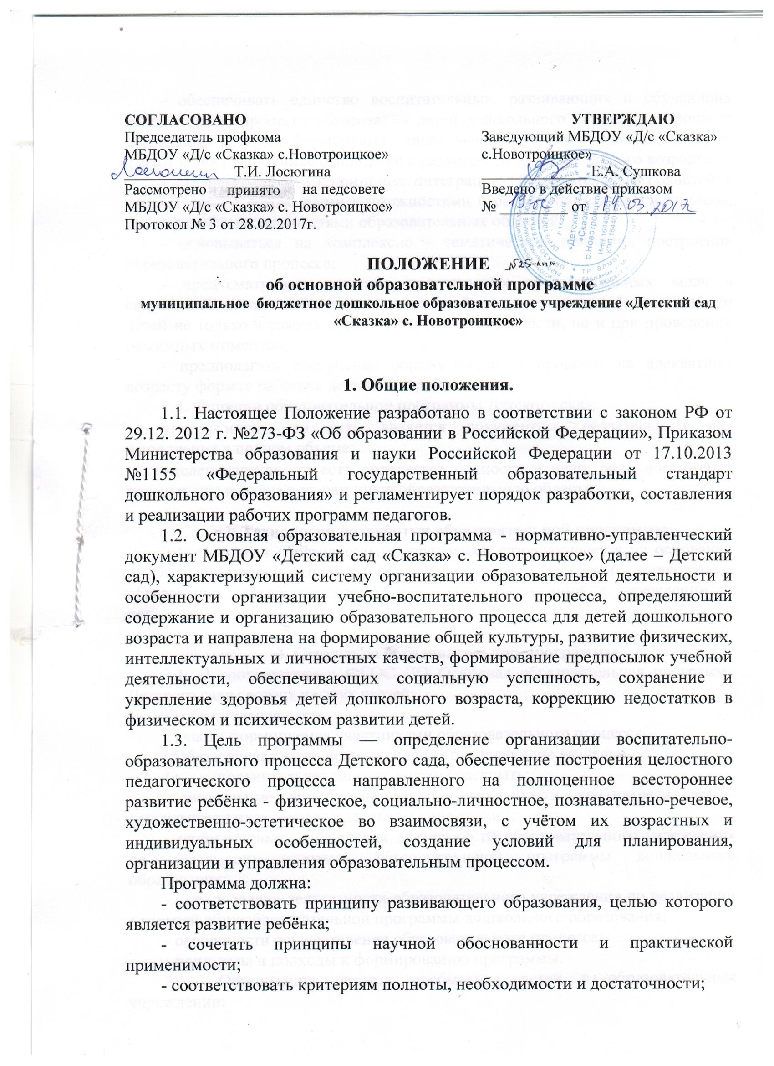

- обеспечивать единство воспитательных, развивающих и обучающих целей и задач процесса образования детей дошкольного возраста, в процессе реализации которых формируются такие знания, умения и навыки, которые имеют непосредственное отношение к развитию детей дошкольного возраста;
- строится с учётом принципа интеграции образовательных областей в соответствии с возрастными возможностями и особенностями воспитанников, спецификой и возможностями образовательных областей;
- основываться на комплексно - тематическом принципа построения образовательного процесса;
- предусматривать решения программных образовательных задач в совместной деятельности взрослого и детей и самостоятельной деятельности детей не только в рамках образовательной деятельности, но и при проведении режимных моментов;
- предполагать построение образовательного процесса на адекватных возрасту формах работы с детьми – игрой.
1.4. Функции образовательной программы Детского сада:
- нормативная, то есть является документом, обязательным для выполнения в полном объеме;
- целеполагания, то есть определяет ценности и цели, ради достижения которых она введена в ту или иную образовательную область;

2. Технология разработки образовательной программы.
2.1. Основная образовательная программа разрабатывается на основании ФГОС и примерной основной общеобразовательной программы дошкольного образования, разрабатывается рабочей группой созданной в учреждении из педагогов Детского сада.

3. Структура образовательной программы.
3.1. В соответствии с ФГОС ДО Основная образовательная программа Детского сада состоит из двух частей:
1) обязательная часть;
2) части формируемая участниками образовательного процесса.
I.Обязательная часть должна содержать следующие разделы:
- пояснительная записка должна раскрыть:
- возрастные и индивидуальные особенности контингента детей, воспитывающихся в образовательном учреждении;
- приоритетные направления деятельности образовательного учреждения по реализации основной образовательной программы дошкольного образования;
- цели и задачи деятельности образовательного учреждения по реализации основной общеобразовательной программы дошкольного образования;
- особенности осуществления образовательного процесса;
- принципы и подходы к формированию программы.
- Организация режима пребывания детей в образовательном учреждении:
-описание ежедневной организации жизни и деятельности детей в зависимости от их возраста и индивидуальных особенностей и социального заказа родителей; предусматривающая личностно – ориентированы подходы к организации всех видов детской деятельности;
- проектирование воспитательно-образовательного процесса в соответствии с контингентом воспитанников, их индивидуальными и возрастными особенностями.
- Содержание психолого-педагогической работы по освоению детьми образовательных областей ориентировано на развитие физических, интеллектуальных и личностных качеств детей.
- Содержание коррекционной работы;
- Планируемые результаты освоения детьми основной общеобразовательной программы дошкольного образования должны описывать итоговые и промежуточные результаты;
- Система мониторинга достижения детьми планируемых результатов освоения программы должна обеспечивать комплексный подход к оценки итоговых и промежуточных результатов освоения программы, позволить осуществлять оценку динамики достижений детей и включать описания объекта, форм, периодичности и содержания мониторинга.
II.Часть формируемая участниками образовательного процесса:
1) Вид образовательного учреждения и связанную с ним специфику воспитательно - образовательного процесса, наличие приоритетных направлений деятельности, в том числе по обеспечению равных стартовых возможностей для обучения детей в образовательных учреждениях, по проведению санитарно - гигиенических, профилактических и оздоровительных мероприятий и процедур, по физическому, социально – личностному, познавательно-речевому, художественно - эстетическому развитию детей;
2) Специфику национально-культурных, демографических, климатических условий в которых осуществляется образовательный процесс.

4. Оформление образовательной программы.
4.1. Текст набирается в редакторе Word for Windows шрифтом Times New Roman Cyr, 12-14, межстрочный интервал одинарный, переносы в тексте не ставятся, выравнивание по ширине, абзац 1,25 см, поля со всех сторон 2 см; центровка заголовков и абзацы в тексте выполняются при помощи средств Word, листы формата А4. Таблицы вставляются непосредственно в текст.
Программа Детского сада прошивается, страницы нумеруются, скрепляются печатью образовательного учреждения и подписью заведующего.
4.2. Титульный лист считается первым, но не нумеруется, также как и листы приложения. На титульном листе указывается:
- название Программы
- наименование образовательного учреждения
- год составления Программы.
4.3. Список литературы строится в алфавитном порядке, с указанием города и названия издательства.

5. Утверждение образовательной программы.
5.1. Основная образовательная программа Детского сада утверждается в начале учебного года приказом заведующей Детского сада.
5.2. Утверждение Программы предполагает следующие процедуры:
• обсуждение и принятие Программы на заседании педагогического совета.
5.3. При несоответствии Программы установленным данным Положением требованиям, руководитель образовательного учреждения накладывает резолюцию о необходимости доработки с указанием конкретного срока исполнения.

